**ЭКСПЕРИМЕНТАЛЬНАЯ ИЛЛЮСТРАЦИЯ ЛАМИНАРНОГО И ТУРБУЛЕНТНОГО РЕЖИМОВ ДВИЖЕНИЯ ЖИДКОСТИ, УСТАНОВЛЕНИЕ ЗАКОНОВ ГИДРАВЛИЧЕСКОГО СОПРОТИВЛЕНИЯ И ОПРЕДЕЛЕНИЕ КРИТИЧЕСКОГО ЧИСЛА РЕЙНОЛЬДСА**

**Цель работы**:

1. Убедиться на опыте путем окрашивания струйки воды в стеклянной трубе в существовании ламинарного и турбулентного режимов.

2. Вычислить по данным опытов, проведенных на этой трубе, числа Рейнольдса при ламинарном и турбулентном режимах, сравнить их с критическим, убедиться, что при ламинарном режиме Rе< Reкр , а при турбулентном – Re > Reкр.

3. Построить по опытным данным график *lghl=f(lg),* определить с его помощью критическую скорость *кр*, а через нее вычислить критическое число .

4. Подтвердить с помощью графика *lghl=f(lg),* что при ламинарном режиме потери напора по длине *hl* пропорциональны средней скорости в первой степени, а при турбулентном - в степени 1,75 ≤ m ≤ 2.

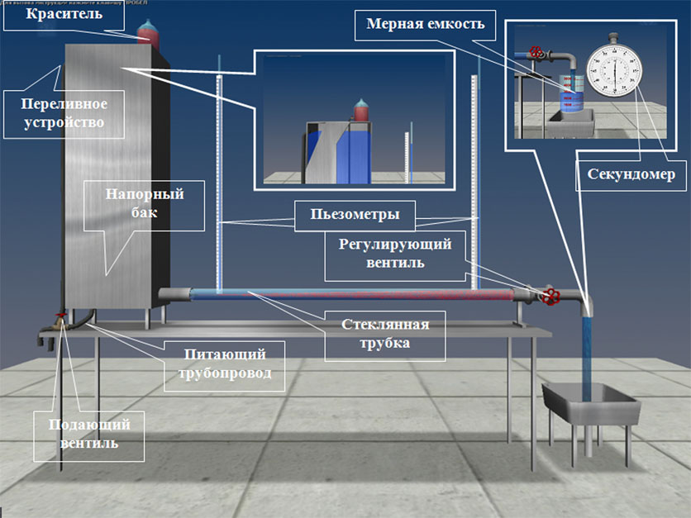

**Регулирующий вентиль**

**Краситель**

**Мерная емкость**

**Секундомер**

**Переливное устройство**

**Питающий трубопровод**

**Подающий вентиль**

**Напорный бак**

**Стеклянная трубка**

**Пьезометры**

Рис. 2. Схема установки для изучения режимов движения жидкости.

Таблица 1

|  |  |  |  |  |  |  |
| --- | --- | --- | --- | --- | --- | --- |
| № позиций | Наименования и обозначения измеряемых и вычисляемых величин | Ед. изм. | Рез. измерений и вычислений | | | |
| Ламин. режим | | Турбул. режим | |
| Опыт 1 | Опыт 2 | Опыт 3 | Опыт 4 |
| 1 | 2 | 3 | 4 | 5 | 6 | 7 |
| 1 | Объём воды в мерном сосуде | см3 |  |  |  |  |
| 2 | Время наполнения объёма | с |  |  |  |  |
| 3 | Расход воды | см3/с |  |  |  |  |
| 4 | Внутренний диаметр стеклянной трубы | см |  |  |  |  |
| 5 | Площадь попереч. сечения трубы | см2 |  |  |  |  |
| 6 | Средняя скорость движения воды | см/с |  |  |  |  |
| 7 | Температура воды *T* |  |  |  |  |  |
| 8 | Кинематический коэффициент вязкости воды  (по справочнику) | см2/с |  |  |  |  |
| 9 | Число Рейнольдса | - |  |  |  |  |
| 10 | Критическое число Рейнольдса  (по справочнику) | - |  |  |  |  |

Таблица 2

|  |  |  |  |  |  |  |  |  |  |  |  |  |
| --- | --- | --- | --- | --- | --- | --- | --- | --- | --- | --- | --- | --- |
| № № позиций | Наименования  и  обозначения измеряемых и вычисляемых величин | Ед. изм. | Результаты измерений  и вычислений | | | | | | | | | |
| Номера опытов | | | | | | | | | |
| 1 | 2 | 3 | 4 | 5 | 6 | 7 | 8 | 9 | 10 |
| 1 | 2 | 3 | 4 | 5 | 6 | 7 | 8 | 9 | 10 | 11 | 12 | 13 |
| 1 | Объём воды в мерном сосуде | см3 |  |  |  |  |  |  |  |  |  |  |
| 2 | Время наполнения | с |  |  |  |  |  |  |  |  |  |  |
| 3 | Расход воды | см3/с |  |  |  |  |  |  |  |  |  |  |
| 4 | Внутренний диаметр трубы | см |  |  |  |  |  |  |  |  |  |  |
| 5 | Площадь попереч. сечения трубы | см2 |  |  |  |  |  |  |  |  |  |  |
| 6 | Средняя скорость потока | см/с |  |  |  |  |  |  |  |  |  |  |
| 7 | Логарифм средней скорости | - |  |  |  |  |  |  |  |  |  |  |
| 8 | Отметка уровня воды в пьезометре 1, | см |  |  |  |  |  |  |  |  |  |  |
| 9 | Отметка уровня воды в пъезометре 2, | см |  |  |  |  |  |  |  |  |  |  |
| 10 | Потеря напора по длине | см |  |  |  |  |  |  |  |  |  |  |
| 11 | Логарифм потери напора по длине | - |  |  |  |  |  |  |  |  |  |  |
| 12 | Температура воды *T* |  |  |  |  |  |  |  |  |  |  |  |
| 13 | Кинематический коэффициент вязкости воды  (по справочнику) | см2/с |  |  |  |  |  |  |  |  |  |  |